ICS 65.150
B52
DB43
湖南省地方标准
DB 43/T××××—2018

日本白鲫池塘健康养殖技术规程
Technical regulation for health culture of Japanese white crucian carp in ponds

2020-××-××发布
2020-××-××实施
湖南省市场监督管理局发布

目 次
前言 II
1 范围 1
2 规范性引用文件 1
3 术语和定义 1
4 环境条件 1
5 人工繁殖 2
6 苗种培育 3
7 食用鱼养殖 5
8 鱼病防治 6
9 尾水排放 6
10 记录 6
附录A（规范性附录） 日本白鲫形态特征 7
附录B（资料性附录） 日本白鲫常见鱼病及防治方法 8

前 言
本文件按照GB/T 1.1-2020《标准化工作导则 第1部分：标准化文件的结构和起草规则》的规定起草。
本文件由湖南省农业农村厅提出。
本文件由湖南省农业标准化技术委员会归口。
本部分起草单位：长沙市开福区生态休闲观光农业协会、湖南省水产科学研究所、湖南海博水产种业科技有限公司、长沙市农业技术推广中心。
本部分主要起草人：陈新民、丁德明、张轩杰、杨辉、王志明、罗华、石雷。

日本白鲫池塘健康养殖技术规程
- 范围
本标准规定了休闲渔庄建设的环境条件、人工繁殖、苗种培育、食用鱼养殖，病害防治和记录。
本标准适用于我省日本白鲫的池塘健康养殖。
- 规范性引用文件
下列文件对于本文件的应用是必不可少的。凡是注日期的引用文件，仅注日期的版本适用于本文件。凡是不注日期的引用文件，其最新版本（包括所有的修改单）适用于本文件。
GB 3838 地表水环境质量标准
GB 11607 渔业水质标准
GB 13078 饲料卫生标准
NY 5051 无公害食品 淡水养殖用水水质
NY 5071 无公害食品 渔用药物使用准则
NY 5072 无公害食品 渔用配合饲料安全限量
NY 5361 无公害食品 淡水养殖产地环境条件
SC/T 1013 粘性鱼卵脱粘孵化技术要求
SC/T 1075 鱼苗、鱼种运输通用技术要求
DB43/T 634 畜禽水产养殖档案记录规范
DB43/ 1752-2020 水产养殖尾水污染物排放标准
- 术语和定义
下列术语和定义适用于本文件。
  - 日本白鲫
形态特征见附录A。
- 环境条件
  - 周边环境
应环境优美，周边2000m范围内无工业污染、畜禽养殖场、垃圾堆场、污水排放口，植被丰富，交通便利。
  - 水质
水源充足，排灌方便，进、排水分开，水源水质符合GB 3838（Ⅲ）和GB11607的规定；养殖水符合NY5051的要求；排水符合DB43/ 1752-2020的规定。
  - 底质
池塘底质符合NY 5361的规定。
  - 池塘
池塘以长方形为宜，池底平坦，基本要求参见表1。
表1 鱼池要求
类别 项目 | 面积（m²） | 池深（m） | 水深（m） | 淤泥厚度（cm）
鱼苗池 | 600-2000 | 1.2-1.5 | 0.6-1.2 | 不超过5
鱼种池 | 1000-3000 | 1.5-1.8 | 1.2-1.5 | 不超过10
亲鱼池 | 300-3000 | 2.0-2.5 | 1.8-2.0 | 不超过20
食用鱼池 | 2000-13000 | 2.0-3.0 | 1.8-2.5 | 不超过20
  - 尾水处理设施
池塘或渔场应配套建设尾水处理设施。
池塘应在排水口配置约5%的人工湿地，采用1级~2级滤池，种植湿地生物；渔场应配备约10%的生态池塘，放养滤食鱼类，种植水生植物，并配有约5%的人工湿地。
- 人工繁殖
  - 亲本要求
选择2龄~3龄、体重0.5千克以上的雌鱼和2龄，体重0.25千克以上的雄鱼为亲鱼。
  - 亲本培育
5.2.1亲本放养
采用雌雄鱼分开专池培育。每667㎡放亲鱼（50~200）千克左右。搭配少量大规格鲢鳙鱼种。
5.2.2饲料投喂
（2~3）月份产前强化培育期，以投喂谷牙为主，搭配饼粕，掺加麦麸、三等粉，捏成团状定点投喂在饲料台上，日投喂2次，日投饵为鱼体重的（2~3）%；进入4月后，停止投喂豆粕，减少或不喂粗蛋白含量高的饵料。改投油糠，掺麦麸、三等粉混合饲料为主，捏成团状投喂。（5~10）月份产后培育期，以投喂粗蛋白为30%左右的人工配合饲料为主，日投饵2次，日投饲率为鱼体重的（1.5-2）%；（11~12）月为冬季培育，冬季水温低，坚持每天投饵1次或（2~3）天1次，每次投喂量为鱼体重的（1~1.5）%。
5.2.3日常管理
坚持勤巡塘，适时加注清水调节水质，定期用生石灰消毒，使池水pH值控制在8-8.5。定期检查亲本发育状况，合理增减投饵量，进入3月底气温水温回升，停止向池塘冲水。清除池边水草和水面漂浮物，以免刺激亲本流产。

5.3 繁殖
5.3.1繁殖亲本及水温
每年4月初至5月上旬，最适繁殖期为4月中下旬。繁殖水温为（16~25）℃，最适水温（18~22）℃。
5.3.2催产亲鱼的选择
母本（♀）2冬龄以上，体重500g/尾以上，体色银白色，体型较肥硕，无病无伤；父本（♂）1冬龄以上，体重250g/尾以上，体色银白色，鳍条与鳞片整齐，无病无伤。
5.3.3催产
5.3.3.1 催产时间
选择在4月中旬，水温稳定在18℃以上。
5.3.3.2 催产药物及剂量
用药剂量：雌鱼每千克注射LRH-A₂（3~5）µg，或者LRH-A₂（3~5）µg+DOM（2~3）mg。雄鱼用药剂量为雌鱼的1/2。
注射方法：雌鱼催产前期采用二次注射，第一次注射总剂量的（10~15）%，第二次注射余量，两次注射的间隔时间为（6~8）h，雄鱼为一次注射。到了催产中期，随着水温升高，亲鱼的成熟加快，只采取1次注射。
5.3.4 雌雄配对
自然产卵按照1：1配对；人工授精法，按照3：1配对。
5.3.5 产卵
5.3.5.1 自然产卵
注射催产激素后的亲本，按比例放入产卵池，选用棕片作为人工鱼巢，并经水煮或高锰酸钾等药物浸泡消毒后制成束状，按照每千克雌鱼需鱼巢（2~5）束。
5.3.5.1 人工授精
水温（18~20）℃时，一次注射人工授精的效应时间一般为注射催产药物后（12~14）h，将授精卵均匀粘附在网片或棕片等鱼巢上。网片可选用白色乙烯或筛绢布制作成长（60~70）cm、宽（40~50）cm的附卵板，四周用圆钢丝或木框固定，附卵密度（5~6）万粒/块。
5.3.6孵化
将附有鱼卵的鱼巢或附卵板移入孵化池，采用纳米增氧法和微流水孵化，在孵化期间要注意预防水霉和缺氧，鱼苗点腰后适时下塘培育。
- 苗种培育

6.1鱼苗培育
6.1.1池塘准备
鱼苗放养前（10~15）d应清塘消毒。使用药物名称、用量及方法见表2。

表2 清塘用药物名称、用量及方法
药物  种类 | 用量（kg/667m²） |  | 操作方法 | 毒性消失  时间（d）
药物  种类 | 水深0.2m | 水深1.0m | 操作方法 | 毒性消失  时间（d）
生石灰 | 60～70 | 120～150 | 用水溶化后全池泼洒。 | 7～10
漂白粉 | 3～5 | 15～20 | 用水溶化后，立即全池泼洒。 | 3～5
6.1.2鱼苗质量要求
鱼苗质量应符合以下要求：
a)肉眼观察95%以上鱼苗卵黄囊消失、鳔充气，能平游、主动摄食；
b）集群游动，轻轻搅动水体，95%以上的鱼苗有逆水能力；
c) 鱼苗无病、无伤，畸形率小于1%；
d) 外购鱼苗检验检疫合格。
6.1.3 培水
鱼苗放养前（5～7）d用发酵腐熟的生物有机肥或绿色植物培水。有机生物肥用量为（100～150）kg/667m²，绿色植物用量为（150～200）kg/667m²，肥料使用应符合NY/T394的规定。施肥（2～3）d后，将鱼种池池水加深至（0.5～0.8）m。
6.1.4 试水
在鱼苗池中放置一小苗箱，投放（100～150）尾鱼苗至小苗箱中，24h内观察鱼苗活动状态，以检测池水毒性消失情况。
6.1.5放养
放密度（10~20）万尾/亩。鱼苗放养时应注意以下事项：
a）鱼苗腰点出齐可下塘；
b）下塘前先将鱼苗集中在网箱内，将熟蛋黄碾细兑水成浆，并经过双层纱布过滤后轻洒于箱内；
c）鱼苗下塘时水温差应控制在2℃以内；
d）下塘时间应选择在晴天，地点应选择在池塘上风处。
6.1.6日常管理
6.1.6.1投饵
鱼苗入池后第2天开始投喂豆浆，每天上午8:00～10:00，下午14:00～16:00各投喂一次。泼洒应均匀，以池塘四周为主，中间为辅；
一般鱼苗下塘后10d内，每万尾鱼每天喂0.2kg黄豆浆。每隔5d，投喂量增加（20～30）％。鱼苗长至3cm左右时，应投喂麸皮、米糠、豆渣及配合饲料。配合饲料质量应符合NY5072的规定。
6.1.6.2水质调控
培育期间每隔（5～7）d注水10cm左右，池水深度最后培育阶段达到（1.0～1.5）m。
6.1.6.3巡塘
每天早晚巡塘，观察水质、鱼苗摄食等生长情况。
6.1.7分池
鱼苗全长（3.5～4.0）cm时，拉网锻炼，分池到鱼种池或养殖池中进行食用鱼养殖。

6.2鱼种培育
6.2.1 池塘准备
按照本标准6.1.1的要求执行。
6.2.2 培水
参照本标6.1.3的要求执行。
6.2.3放养
在6月中旬前后一次性放足鱼种，早放种，早管理。水的透明度控制在35cm左右，采用纳米增氧的方式增氧。
6.2.4分池
鱼种规格达到（6~7）cm时，分池转入食用鱼养殖或继续分稀密度培育成大规格冬片鱼种，大规格冬片鱼种培育的密度应控制在（10000~12000）尾/667m²。
- 食用鱼养殖
- 7.1清塘消毒
按照本文件6.1.1的规定执行。
7.2 鱼种质量
鱼种规格整齐，游动活泼，鳞片完整，体表光滑，色泽正常，体质健壮，无病，无伤，无寄生虫，畸形率少于1% 。外购鱼种应经检验检疫合格。
7.3 放养
7.3.1鱼种消毒
选用（5-10）mg/l聚维酮碘（含有效碘%）溶液浸浴（10~20）mm.
7.3.2 放养时间
主养冬片或春片鱼种的池塘在1月30号前投放隔年冬片鱼种，主养当年鱼种的池塘在5月30日前投放，均采取一次放足。
7.3.3 放养密度
主养冬片或春片鱼种：每667㎡放养规格50g/尾以上鱼种（2000~2500）尾，搭配规格（200~250）g/尾的鲢鱼种（30~40）尾，鳙鱼种（20~30）尾。
主养当年鱼种：每667㎡投放（5~6）g/尾当年鱼种（2000~2500）尾，搭配规格（200~250）g/尾的鲢鱼种（30~40）尾，鳙鱼种（15~-30）尾。
池塘套养：50g以上冬片或春片鱼种（200~300）尾。
7.4 日常管理
7.4.1 投饵要求
选择粗蛋白含量为（32~35）%的鲫鱼专用配合颗粒饵料，其他要求按照NY5072的规定执行。日投饵量为鱼体总重量（5~6）%，在水质过肥，天气不正常或水温低于16℃或高于35℃时，要减少投饵量。
7.4.2 水质调控
适时注水，每次注水（5~10）cm，每隔10d左右交替使用生石灰和微生态制剂调控水质，生石灰用量为（20~25）g/m³，微生态制剂按说明书使用。
7.4.3巡塘
坚持早晚巡塘，观察水质及鱼类摄食生长与活动情况；发现缺氧浮头时及时启动增氧设备。
- 鱼病防治
8.1预防
鱼种放养前，彻底清塘消毒；鱼种入塘前应检疫和消毒。养殖过程中交替使用生石灰和微生态制剂。
8.2常见鱼病的治疗方法
日本白鲫常见病诊断及治疗方法参见附录B。鱼药使用和休药期按 NY5071的规定执行。
- 尾水排放
养殖尾水排水应经尾水处理设施处理符合DB43/ 1752-2020的要求后外排或循环利用。

- 记录
按DB43/T634的规定执行。
附录A
（规范性附录）
日本白鲫形态特征
日本白鲫，原名源五郎鲫或河内鲫、大孤鲫、大阪鲫、原产日本琵琶湖，1976年引进我国。其体色银白，故名"白鲫"，是从日本引进的一种大型鲫鱼，最大个体可达2.5千克。
形态特征：体高而侧扁，其背部隆起较明显，似驼背，头稍小，尾柄较细长，体色银白，侧刺鳞32片，鳃耙较多达102～120，肠管为体长5~6倍，雌雄比例为1：1。杂食性，在自然水域中和白鲢一样，食浮游植物和底栖动物，在人工饲养下吞食人工配合颗粒饲料等精料，白鲫生长速度比本地鲫鱼快（1～2）倍，性成熟早，二龄左右性成熟，产粘性卵繁殖率高，耐寒耐高温，易起捕，起捕率高达70%以上，上市价格较白鲢高（3~4）倍以上。
日本白鲫形状如图：
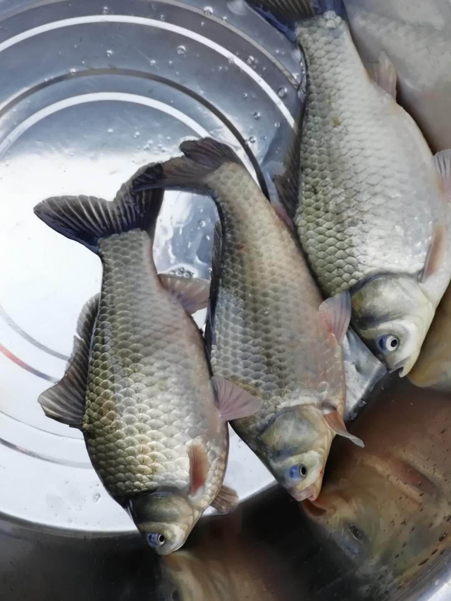

附录B
（资料性附录）
日本白鲫常见鱼病及防治方法
病 名 | 病 原 | 症状与危害 | 防治方法
竖鳞病 | 水型点状假单胞菌 | 主要发生在春季，一般在水温（17~22）℃时发生。病鱼离群独游，游动缓慢；鱼体发黑，体表粗糙，鱼体前部鳞片竖立，向外张开像松球；鳞囊水肿，积聚半透明液体。严重时全身鳞片竖立，轻压鳞片，鳞囊内的液体喷射出来，鳞片也随之脱落。病鱼常伴有鳞基、皮肤轻微充血，眼球突出，腹部膨大，腹腔积水。 | ①在捕捞、运输过程中，避免鱼体受伤。  ②用（2~3%）食盐水浸洗病鱼（10~15）分钟。  ③全池泼洒0.8g/m³三氯异氰尿酸进行水体消毒，连用2天。  ④用大蒜素粉剂溶解成水，喷在颗粒饵料上投喂，其使用方法按照使用说明书使用。
白云病 | 荧光假单胞菌 | 多发于水温（10~18）℃的早春季节。病鱼体表分泌出大量粘液，形成一层白色膜状物。发病初期，白膜主要分布在头部，逐渐蔓延扩大至其他部位，严重时好似全身披着白云，尤以头、背部及尾鳍等处粘液稠密，故称“白云病”。 | ①用0.8g/m³三氯异氰尿酸或（20~30）g/m³生石灰全池泼洒，进行水体消毒，连用两天。  ②选用水体消毒剂，其使用方法按照使用说明书使用。
细菌性肠炎 | 肠型点状气单胞菌 | 水温18℃以上发病，流行季节（4~9）月。病鱼离群独游，活动缓慢，体色发黑，食欲减退，肛门红肿外突，解剖可见腹腔积水，肠道充血，肠壁变薄，弹性降低，肠内一般无食物，但有较多淡黄色的粘液样浓汁。 | ①发病季节，每隔15天用生石灰在食场周围泼洒，每次用（40-50）kg兑水后，在食场周围均匀泼洒。.  ②发病时，按每100kg吃食鱼投喂天然大蒜素3g，将天然大蒜素溶解成水洒在颗粒饵料上，晾干后投喂，连续3天为1疗程。
烂尾病 | 细菌引起 | 尾鳍充血糜烂，严重者则尾鳍下部脱落危及尾柄的肌肉，局部充血发炎，腐肌上丛生水霉，病鱼最终浮于水面，游动无力，乃至死亡。以（3~4）月为最严重，在酸性水质的池塘易发生此病。 | ①每（10~15）天交替使用生石灰和微生态制剂可抑制该病的发生。  ②发病严重时，选用全池泼洒强氯精治疗，浓度0.2g/m³，连续2次，第2次与第1次间隔（3~4）天。
出血病 | 由弧菌、气单胞菌引起 | 病鱼鳍条基部发红充血，以臀鳍最明显，同时肌肉、口腔、鳃丝、下鹗、眼圈、肠道等内脏器官均可出现点养出血，有时有腹水，肠道无食物，充血但不糜烂。发病季节（6-9）月，多年未干池消毒的池塘较易爆发此病。 | ①坚持每年干池消毒，杀灭池底有害生物；  ②5-9月亩生石灰20-25公斤兑水后全池泼洒每月1-2次；  ③发病鱼池每周泼洒一次生石灰，亩用35公 斤,连续四次，同时拌服病毒灵、每斤饲料用两片，连续一周，使用方法：将药片压碎成粉,拌入面粉中.待面粉吸足水再投喂；第一天用晶体敌白虫 ( 90% ) 0.8 ppm 加井冈霉素 0.5公斤 / 亩,全池泼 洒;第二天用 0.7ppm硫酸铜、硫酸亚铁合剂 0.5:0.2全 池泼洒 ; 第三天用漂白粉 1ppm全池泼洒;第四天用0.5公斤多菌灵 加0.5公斤井冈霉素拨洒,同时用中药金银花、生甘草、紫花地丁、黄花菜、艾草各 1.2 5公斤煮煎后连渣拌入饲料,连续投喂一周。

_________________________________

